Опросный лист № на разъединители серии РГ(Н, П) – 220 УХЛ1

Почтовый адрес и реквизиты покупателя: Заказчик
Изготовитель: ЗАО «ЗЭТО» 182113, Россия, Псковская область, г. Великие Луки,
пр. Октябрьский,79 Телефон (81153) 6-38-19;
6-37-72. Факс(81153)6-38-45;Email:info@zeto.ru

код города/телефон Факс Ф.И.О. руководителя предприятия

Место установки
Разъединители горизонтально - поворотного типа, двухколонковые, присоединительные размеры выбраны с учетом возможности установки на существующие опорные конструкции разъединителей серии РДЗ. Работоспособность разъединителей обеспечивается в условиях:
- верхнее рабочее значение температуры окружающего воздуха - плюс 40°С;
- нижнее рабочее значение температуры окружающего воздуха - минус 60°С;
- скорость ветра не более 40 м/с при отсутствии гололеда и не более 15 м/с при гололеде толщиной до 30 мм ¹⁾.
 | Параметры | Варианты исполнения |  | Значение заказа
1 | Номинальное / наиб.рабочее напряжение | 220 кВ / 252 кВ |  | v
2 | Уровень изоляции по электрической прочности (испытательный грозовой  импульс относительно земли) | Нормальный – РГН (900 кВ)
 |  | Повышенный – РГ (1050 кВ)
3 | Номинальный ток / Ток термической стойкости / Ток электродинамической стойкости | 1000А / 40кА / 100кА
 |  | 2000А / 50кА / 125кА 1)
 |  | 2000А / 63кА / 160кА (для РГ) ¹⁾
 |  | 3150 А / 63кА / 160кА (для РГ) ¹⁾
4 | Тип изоляции и степень загрязнения  изоляции по ГОСТ 9920 | Фарфоровая | I (для РГ и РГН)
 |  |  | II*(для РГН)
 |  |  | III (для РГ)
 |  |  | IV (для РГ по заказу)
 |  | Полимерная ( П ) | II*(для РГН)
 |  |  | III (для РГ)
5 | Наличие заземлителей | Отсутствуют
 |  | 2
 |  | 1а (заземлитель со стороны ведущей колонки)
 |  | 1б (заземлитель со стороны ведомой колонки)
6 | Тип разъединителя по количеству полюсов | 1-полюсный
 |  | 3-полюсный
7 | Тип установки | Горизонтальная
 |  | Килевая
8 | Привод главных ножей разъединителя | Электродвигательный ПД-14
 |  | Ручной ПРГ-6
9 | Привод заземлителя | Электродвигательный ПД-14
 |  | Ручной ПРГ-6
10 | Напряжение питания  электродвигательного привода, В | 230/400 переменное трехфазное
 |  | 230 переменное однофазное
 |  | 220 постоянное
11 | Напряжение цепей блокировки и дистанционного управления  электродвигательного привода, В | 220 постоянное
 |  | 110 постоянное
12 | Наличие выносного блока управления по заказу | трехфазное оперирование главныминожами и заземлителями  трехполюсного разъединителя с одного выносного блока
трехфазное оперирование главными ножами
и каждой группой заземлителей однополюсных разъединителей с разных выносных блоков

пофазное оперирование главными ножами и заземлителями
однополюсного разъединителя с одного выносного блока
групповое оперирование
тремя однополюсными
разъединителями с одного выносного блока
13 | Межфазное расстояние, мм |  | Стандартная поставка (в РГН-3400мм, в РГ-3600мм)
 |  |  | Указать свой вариант,мм
 | С опорными стойками рис.1 |  | Без опорных стоек рис.2
14 | Высота фундамента, параметр В, мм |  | Высота от земли до плоскости крепления разъединителя, параметр С, мм
 | Высота от фундамента до плоскости крепления  разъединителя, параметр D, мм |  | Заказ рамы под разъединитель
15 | Дополнительные опции и требования к разъединителю ⁴⁾
16 | Дополнительные требования к приводу ПД-14
17 | Количество комплектов заказа  разъединителя

ВСЕ ПОЛЯ ОБЯЗАТЕЛЬНЫ ДЛЯ ЗАПОЛНЕНИЯ!

Примечания:

1) Исполнение по току для разъединителей только с фарфоровой изоляцией.
²⁾ В случае, если высота установки не соответствует параметру из предложенного ряда, указать свое значение высоты. При обработке информации, предприятие предложит наиболее оптимальный вариант из рекомендуемого
ряда.
3) Возможно изготовление защитного козырька над приводами.
4) Максимальное кол-во кабельных вводов привода ПРГ-6 - 2шт.

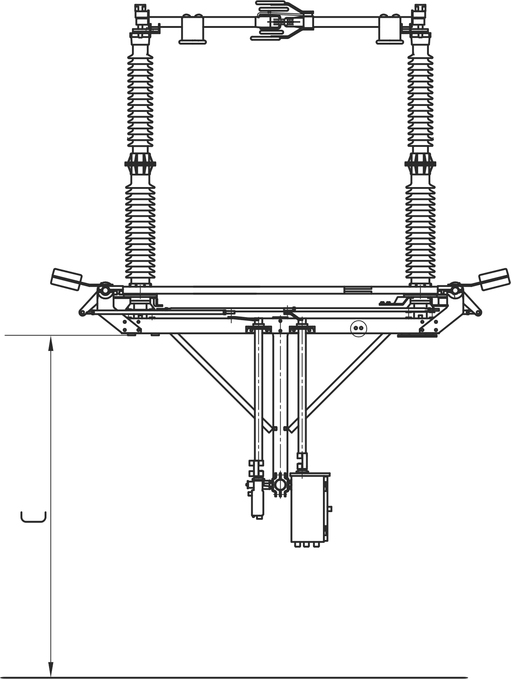

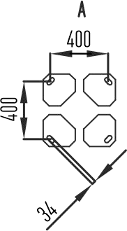

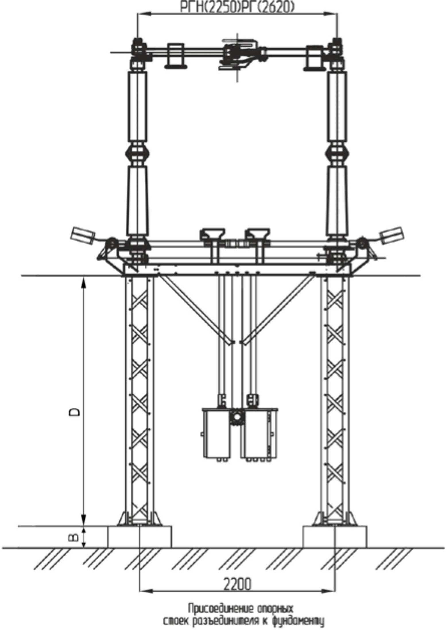
Рис.1

Рис.2

